苗栗縣海寶國小辦理101年度防災教育－防災避難演練
日期：101.02.17
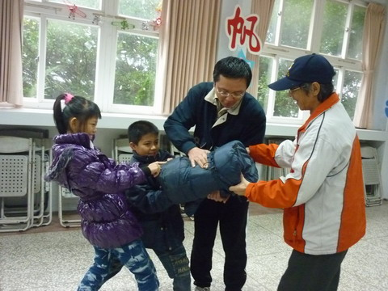 | 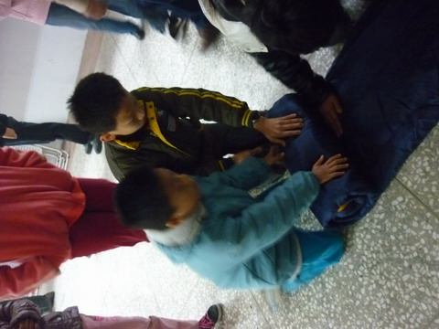
避難睡袋使用 | 避難睡袋使用
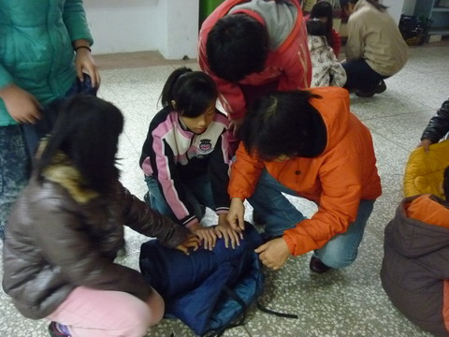 | 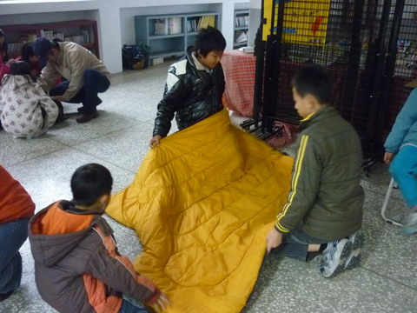
避難睡袋使用 | 進行安置演練
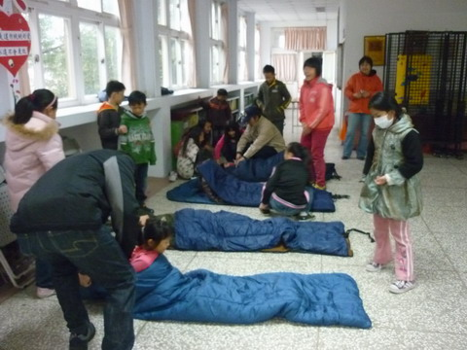 | 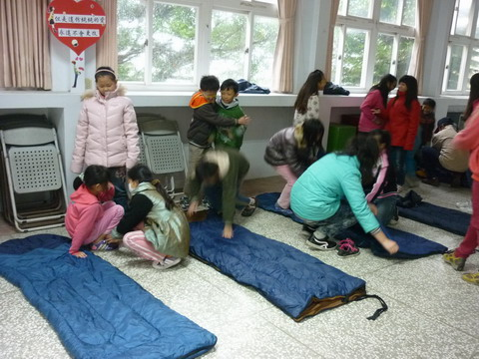
進行安置演練 | 進行安置演練

